Link of the article:
https://www.abc.es/sociedad/abci-contaminacion-silenciosa-cuatro-cada-diez-rios-espana-suspenden-calidad-aguas-201710282023_noticia.html

La contaminación silenciosa: cuatro de cada diez ríos en España suspenden en calidad de sus aguas

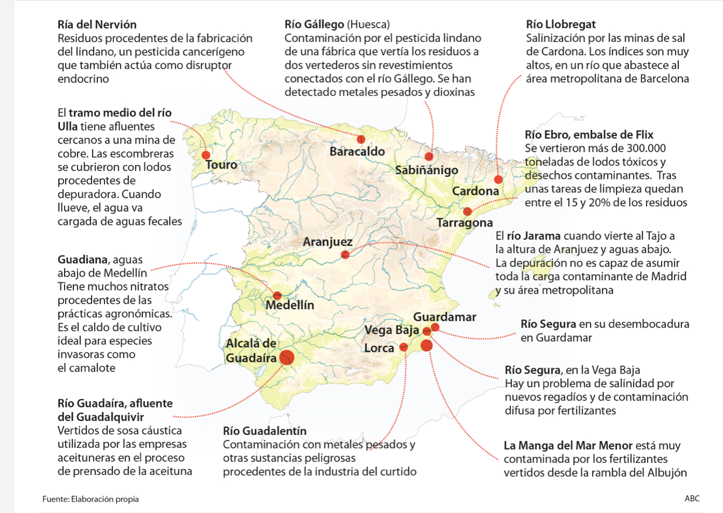

La sequía que sufre nuestro territorio ha hecho del agua uno de los temas de mayor discusión, si bien el debate se ha centrado en la cantidad y no tanto en la calidad. En Coria del Río (Sevilla) hace semanas que los vecinos sufren malos olores y afecciones a su salud por un probable vertido tóxico al río, aunque aún no está claro si se trata de un efluente o de un depósito de hidrocarburos enterrado que pudiera estar conectado a la red de saneamiento. Pero el hecho es que este caso ha devuelto a la actualidad la contaminación persistente y silenciosa a la que están sometidas muchas de las masas de agua en España.

Cuatro de cada diez ríos en el país no pasan el corte de calidad del agua, según el documento de síntesis de los planes hidrológicos de cuenca para el segundo ciclo de planificación (2015-2021). De un total de 4.390 masas de agua tipo río que hay en España, solo el 55% se considera que están en buen estado ecológico; un 43% suspenden en calidad (el término oficial es «peor que bueno»); y un 2% están sin monitorizar.

Rafael Seiz, técnico del programa agua y agricultura de WWF España, explica que de todas las masas de agua superficiales –el 85% son ríos, y el resto son lagos, masas de transición y costeras– un 44% están afectadas por contaminación puntual (vertidos controlados y autorizados, como un efluente de una depuradora, por ejemplo); y otro porcentaje similar está afectado por fuentes difusas de contaminación, por ejemplo, los retornos del riego o de la lluvia en los cultivos tratados con agroquímicos, que acaban en los ríos o acuíferos. «Muchos de estos agroquímicos tienen un origen sintético, que aumenta la presencia de nitratos y fosfatos, llevando a problemas de eutrofización de las aguas», insiste Seiz.Origen industrial

En el norte de España hay más problemas de origen industrial, como los vertidos del pesticida lindano en la ría del Nervión (Baracaldo y Erandio, Vizcaya) o en el Gállego (Sabiñánigo, Huesca). Aunque estos vertidos cesaron hace décadas, su depósito en las márgenes del río o en vertederos mal revestidos hace que cuando llueve esta sustancia y otras se filtren al agua, denuncia Santiago Martín Barajas, responsable de Agua de Ecologistas en Acción.

En el Llobregat hay un problema muy grave de salinización por el impacto de las minas de sal de Cardona, en un río que abastece al área metropolitana de Barcelona, explica Quim Pérez, portavoz de Ecologistas en Acción en Cataluña. En el Ebro, el caso más paradigmático es la contaminación en el embalse de Flix (Tarragona), con el 15 al 20% de las 300.000 toneladas de lodos tóxicos y desechos altamente contaminantes vertidos durante décadas por la actividad industrial.

Esta evaluación no permite identificar problemas puntuales, pero sí «da la visión general: nuestro país no cumple con el objetivo de la Directiva Marco del Agua, que era que en 2015 todas las masas de agua estuvieran en buen estado», afirma Seiz. Desde el Ministerio de Agricultura apuntan que están poniendo «en marcha los pliegos de seguimiento del estado ecológico de los ríos de competencia estatal, con un presupuesto de 100 millones de euros, para contar con una radiografía de su estado ecológico, más allá de los datos de cantidad y calidad habitual».

Y es que el principal problema es la falta de una depuración adecuada. «En España aún nos falta un 15% de población atendida en depuración y además tenemos cierto déficit de cumplimiento en zonas sensibles –donde hay que hacer un esfuerzo en reducir el fósforo y el nitrógeno– y de utilización de tratamientos más avanzados», dice Fernando Morcillo, presidente de la Asociación Española de Abastecimiento de Agua y Saneamiento (AEAS).

Origen industrial

En el norte de España hay más problemas de origen industrial, como los vertidos del pesticida lindano en la ría del Nervión (Baracaldo y Erandio, Vizcaya) o en el Gállego (Sabiñánigo, Huesca). Aunque estos vertidos cesaron hace décadas, su depósito en las márgenes del río o en vertederos mal revestidos hace que cuando llueve esta sustancia y otras se filtren al agua, denuncia Santiago Martín Barajas, responsable de Agua de Ecologistas en Acción.

En el Llobregat hay un problema muy grave de salinización por el impacto de las minas de sal de Cardona, en un río que abastece al área metropolitana de Barcelona, explica Quim Pérez, portavoz de Ecologistas en Acción en Cataluña. En el Ebro, el caso más paradigmático es la contaminación en el embalse de Flix (Tarragona), con el 15 al 20% de las 300.000 toneladas de lodos tóxicos y desechos altamente contaminantes vertidos durante décadas por la actividad industrial.

The Silent Pollution: four out of ten rivers in Spain Gail in their water quality.

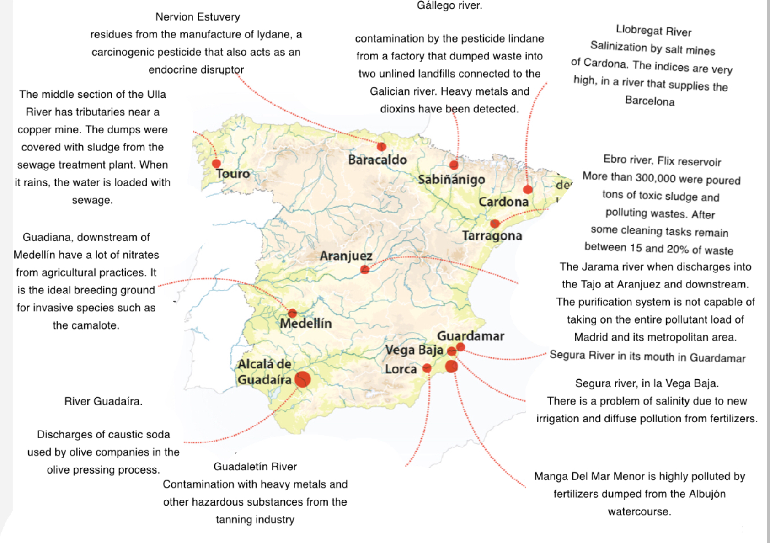
The drought that our territory is suffering has made the water one of the topics of more discussion, although the debate has focused on quantity and not so much on quality. In Coria Del Río (Seville) weeks ago the neighbors are suffering unpleasant odours, and health effects due to a probable toxic spill into the river, although it is not yet clear whether it is an effluent or a buried hydrocarbon tank that could be connected to the sewage system. But the fact is that this case has brought back to the news the persistent and silent pollution to which many of the bodies of water in Spain are subjected.

Four out of ten rivers in the country don’t pass the water quality cut-off, according to the synthesis document of the basin hydrological plans for the second planning cycle (2015-2021). Of a total of 4,390 river-type water bodies in Spain, only 55% are considered to be in good ecological status; 43% fail in quality (the official term is "worse than good"); and 2% are unmonitored.

Rafael Seiz, a technician with WWF Spain's water and agriculture programme, explains that of all surface water bodies - 85% are rivers, and the rest are lakes, transitional and coastal bodies - 44% are affected by point pollution (controlled and authorised discharges, such as effluent from a sewage treatment plant, for example); and another similar percentage is affected by diffuse sources of pollution, for example, returns from irrigation or rainfall on crops treated with agrochemicals, which end up in rivers or aquifers. "Many of these agrochemicals have a synthetic origin, which increases the presence of nitrates and phosphates, leading to problems of eutrophication of the water," insists Seiz.Industrial origin.

In northern Spain there are more problems of industrial origin, such as the dumping of the pesticide lindane in the Nervión estuary (Baracaldo and Erandio, Vizcaya) or in the Gállego (Sabiñánigo, Huesca). Although these discharges ceased decades ago, its deposit on the banks of the river or in poorly lined landfills makes when it rains this substance and others are filtered into the water, denounces Santiago Martin Barajas, head of Water Ecologists in Action.

In the Llobregat there is a very serious problem of salinization due to the impact of the salt mines of Cardona, in a river that supplies the metropolitan area of Barcelona, explains Quim Perez, spokesman for Ecologists in Action in Catalonia. In the Ebro, the most paradigmatic case is the pollution in the Flix reservoir (Tarragona), with 15 to 20% of the 300,000 tons of toxic sludge and highly polluting waste dumped for decades by industrial activity.

This assessment does not identify specific problems, but it does "give the overall picture: our country does not meet the objective of the Water Framework Directive, which was that in 2015 all bodies of water were in good condition," says Seiz. From the Ministry of Agriculture point out that they are putting "in place the specifications for monitoring the ecological status of the rivers of state competence, with a budget of 100 million euros, to have an x-ray of its ecological status, beyond the usual data on quantity and quality".

And the main problem is the lack of adequate purification. "In Spain we still lack 15% of the population served by purification and we also have a certain deficit of compliance in sensitive areas - where we must make an effort to reduce phosphorus and nitrogen - and the use of more advanced treatments," says Fernando Morcillo, president of the Spanish Association of Water Supply and Sanitation (AEAS).

Industrial Origin

In northern Spain there are more problems of industrial origin, such as the dumping of the pesticide lindane in the Nervión estuary (Baracaldo and Erandio, Vizcaya) or in the Gállego (Sabiñánigo, Huesca). Although these discharges ceased decades ago, its deposit on the banks of the river or in poorly lined landfills makes when it rains this substance and others are filtered into the water, denounces Santiago Martin Barajas, head of Water Ecologists in Action.

In the Llobregat there is a very serious problem of salinization due to the impact of the salt mines of Cardona, in a river that supplies the metropolitan area of Barcelona, explains Quim Perez, spokesman for Ecologists in Action in Catalonia. In the Ebro, the most paradigmatic case is the pollution in the Flix reservoir (Tarragona), with 15 to 20% of the 300,000 tons of toxic sludge and highly polluting waste dumped for decades by industrial activity.

